# 收集用户反馈

无效方式

## 有效方式

### 1、推荐给其他用户的指数

**原理**：

只有在用户对产品本身感到满意时才会愿意将产品分享或者推荐给别人，因为这意味着用户宁愿拿自己的信誉去向朋友担保你的产品，所以净推荐值对于产品反馈来说是一个重要的指标。

方式：

直接通过向用户发送问卷调查的方式来进行：“您向朋友推荐这款产品的可能性有多大？”

户给出数字评级之后，需要进一步以开放文本形式解释自己选择这一数字评级的原因所在。但是这一文本解释是非强制性的，因为最重要的还是用户选择的数字评级。

接着，需要将用户分为三组：

* 推荐类用户（9-10 级）
* 被动类用户（7-8 级）
* 贬损类用户（0-6 级）

### 2、使用产品过程中遇到过什么bug或问题？

原理：

用在追求零 bug 上的时间越多，用在收集有价值的用户反馈上的时间就越少，而对用户意见反馈的收集会影响到用户对产品的满意度。其实，遇到一个 bug，并不是决定公司生死存亡的一个关键因素，用户如果不知道如何使用这项产品，如何从这一产品中获取价值，这才是能决定产品及公司生死存亡的关键所在。

方式：上百、上千甚至上万的人可能在 3 天时间内就能发现 300 个问题，而如果仅依靠你的团队可能需要 6 个月的时间才能追踪到所有的问题。用户能够快速、准确地报告问题，意味着公司团队可以快速地追踪并修复这一问题。

注意：提供给他们一个简单的方式，不需要离开当前页面，就能在 15 秒之内完成 bug 报告操作。

### 3、对客户支持服务满意吗？

原理：公司的客户支持团队就像是不满意用户与非常满意用户之间的一座桥梁。非常满意的用户更有可能会成为产品的推荐者，将公司产品推荐给他人。这毫无疑问是好事，公司也需要推荐类用户，也正因为如此，企业才需要不断追踪用户对于他们所接受到的支持服务是否满意。

方式：

在每封电子邮件底部会加上支持互动的评估，类似在电子邮件签名中看到的那种“请给我们评分”的形式。

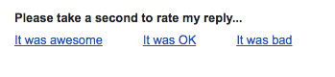

点击不同选项会进入不同的界面，用户可提供更多的文本信息内容。最后，Groove 将“满意”统计数值减去“不满意”数值，就能计算出用户的“满意度”。

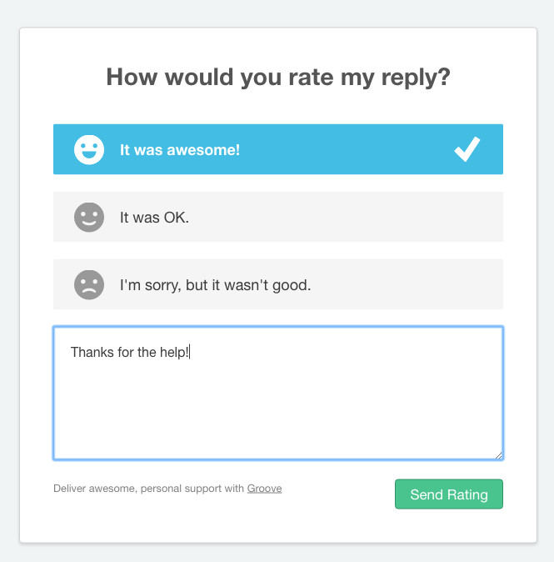

### 4、使用我们的产品后是否寻找过其他替代品

原理：有竞争力是好事，因为竞争意味着需求。竞争产品存在，如果你的用户满意度开始下降，那他们就可以选择其他竞争产品。有时，用户只是有换产品的想法，但还没打定主意要换。此时，如果能及时追踪到这部分用户，就有机会说服他们留下来。

处于徘徊阶段的用户是收集反馈的完美人选。因为修复这些问题，就可以大大降低用户流失率，并不断地吸引更多的用户。

方式：直接问他们。您可以通过发送电子邮件发送问卷调查或者直接在产品界面通过 Intercom 这样的产品来提出问题。

重要得是你需要询问这两个问题：

1. 注册我们产品以来，你是否还寻找过其他替代品？
2. 如果是，那在竞争对手产品中，有哪些是他们有我们没有而且恰好是你想要的功能呢？

注意：听取用户的反馈与按照用户所说的去做是完全不同的两件事。不要直接做用户所说地希望你去做的事情，而是要认真聆听，然后提供给客户他们需要的。

### 5、用户使用你的产品效果怎么样？

原理：用户注册你的产品，原因很简单，因为你承诺这一产品能通过某种方式改善他们的生活，要么是节省时间、金钱，要么是减缓压力，让生活、工作更便利或者是增加幸福感等。这就意味着，如果你的产品足够好，那经过一段时间以后，他们的生活也会有所改善。因此，产品对于用户生活改善的程度到底多大，这是你需要收集的一个反馈。

成功的用户案例能够在两方面对你有所帮助：

1. 让你发现你之前没有意识到的产品价值。
2. 通过提供结果导向型客户评价提高登录页面转换率。

方式：

首先要精确定位产品的高权限用户，也就是那些使用频率远超其他用户，并且投入了大量的时间和金钱的用户。从这就可以看出，他们从产品中也获得了大量的价值，取得了有益成果。

接下来，可以通过电子邮件单独与这部分用户联系，询问他们是否愿意分享他们的故事。然后，可以提供给他们一份问题清单，但是注意不要采取像采访那样的结构，最后别忘了征得他们的同意再将他们提供的材料加入市场营销内容之中。

### 6、用户对产品满意度？

原理：净推荐值是考察用户满意度的一个很好的指标，但同时我们也需要一个备用的反馈方式，因为并不是所有人都能准确地回答“你会有多大的可能将这款产品推荐给朋友？”这一问题。

方式：从1-7中选择一个数字。

### 7、用户对新发布的功能有什么看法

原理：

在新功能推出后，你必须按照验证功能存在必要的一定程序进行后续追踪。如果没有用户使用，没有用户需要，那这项功能就不应该存在于产品之中。因为多余、未被使用的功能会稀释产品价值，降低产品可用性，就像是为用户设置的障碍，用户需要绕过这些障碍去寻找自己需要的价值，所以我们需要知道用户对于新发布的功能有什么看法。

方式：最快捷、最简单的方式就是查看分析数据，是否有人导航到该功能页面？查看这一数据可以了解导航到该功能的用户数量，然后可以通过用户测试来了解用户是否知道如何使用这项功能或者是否了解这项功能。

设置一个用户测试，提供一组任务让用户去完成，将新功能列入任务的一部分，来查看用户是否能找到这一新功能并且自行使用这一新功能。

### 8、用户需要付出多少努力来执行特定的操作？

原理：

构建可用产品的目标是尽量减少用户为实现目标所付出的努力，了解用户在完成一项操作时的努力程度之后，可以重点关注那些“非常困难”的操作任务。这样就可以对现有功能进行不断地测试、迭代和改善，而不是一味地添加新功能。

方式：

‘追踪用户在你的产品上执行所有任务所付出的不同努力是非常耗费时间的一件事，因为你需要不断地进行用户调查、用户测试，观察用户每项任务的行为，然后对大量的测试数据进行整合，以确定哪些任务需要用户付出最大的努力。

这一过程被称为任务级别满意度调查。正确执行这一调查之后，你会得到一组分析数据，了解到哪些方面需要你优先处理，哪些方面对用户体验的影响最大。

### 9、用户使用的频率

用户平均多久使用你的产品一次？一天一次？一周抑或一年一次？原因是什么？

频率异常低或者异常高的原因是什么？

无论是否重要，都要有一个自己的基准，这样可以在平均使用频率下降或升高时有所察觉。

### 10、用户在搜索什么？为什么？

原理：

你的产品有常见问题解答（FAQ）吗？有广泛搜索功能吗？

你有留意过用户搜索得的是什么内容吗？

搜索框就相当于是一处金矿资源，你可以用来发现一些你之前并未留意到的可用性问题，而这些问题有可能正在破坏用户体验。

# 以MVP思维，解析最小可行的进销存产品

本质上是货与账的问题，

采购（进）——》入库（存）——》销售（销·）

信息流-资金流-物流

大概分为两个类型：

1、商品流通型

采购（进）——》入库（存）——》销售（销）

2、物料生产型

采购（进）——》入库（存）——》领料加工——》产品入库（存）——》销售（销）

通过以上分析可以得出，进销存管理系统的核心功能包括

采购管理

仓库管理

销售管理

结合“货”与“账”相统一的原则

最后进销存的MVP模块为  
**采购管理**

**仓库管理**

**销售管理**

**账务管理**

一般进销存模块：

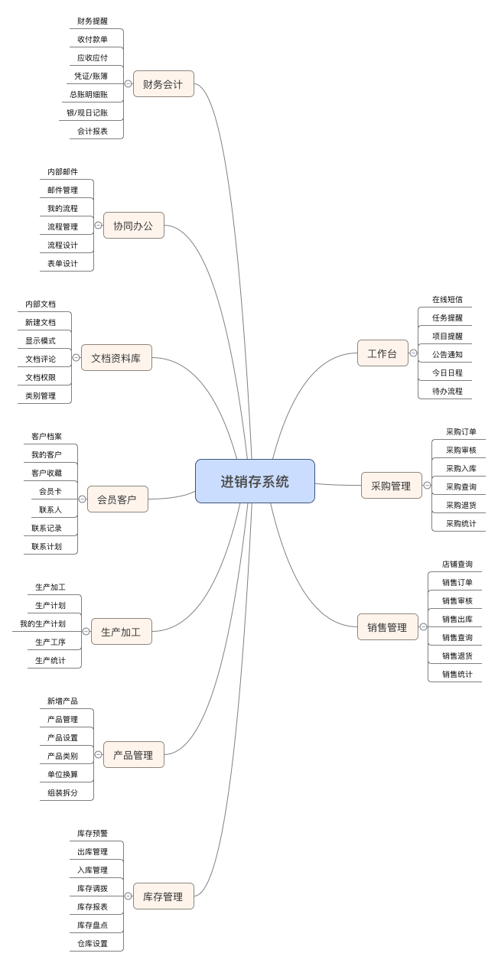

现在的要求：供应链管理，流程审批，经营活动分析，客户营销。。。。。。

# APP埋点数据设计之使用概况

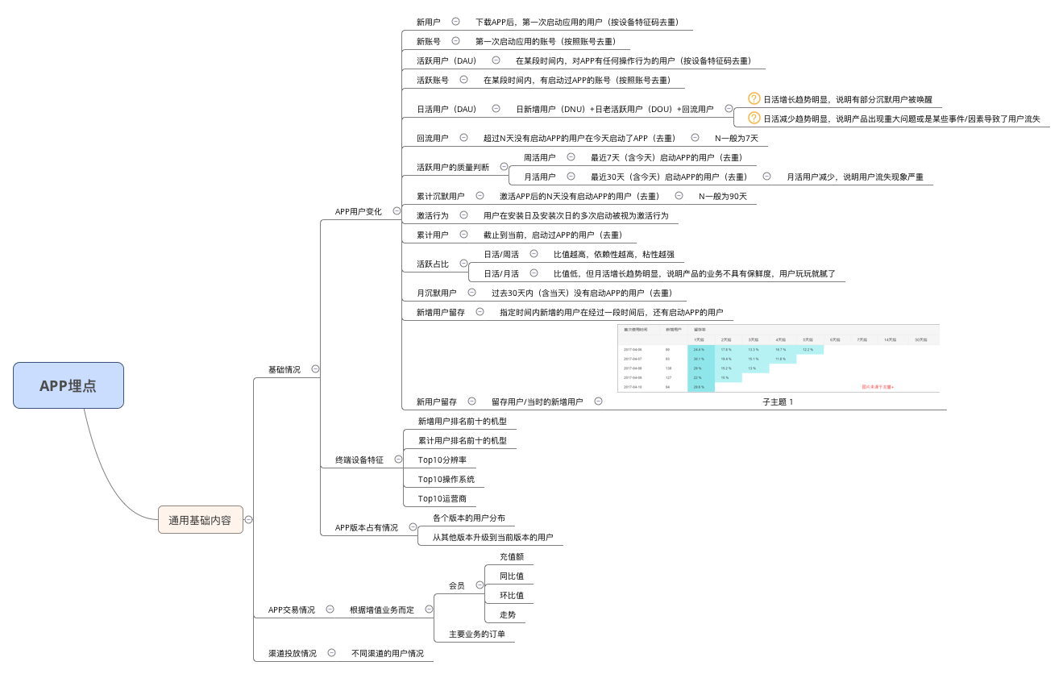

# 统一发PRD，满足不同受众的查看需求